**نموذج مسير رواتب سائق خاص وورد**

النموذج الذي سيتم عرضه يمكن استخدامه مع العمال ومنهم السائق، ويعد واحد من الأمور المهمة التي تضمن للعامل للحقوق، والنموذج يكون كالتالي:

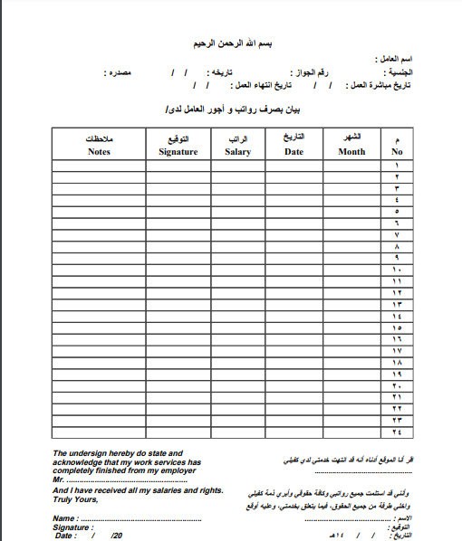

**محتويات نموذج مسير رواتب السائق ورد**

لا بد أن يحتوي النموذج على مجموعة من البيانات الشخصية الأساسية، وهي تكون ممثلة في النقاط التالية:

* البيانات الخاصة بالسائق الخاص أو العامل بوجه عام، وهي تشمل الاسم الكامل، الجنسية ورقم جواز السفر، ورقم البطاقة الإقامة.
* تاريخ التحاق العامل بالعمل، وتاريخ انتهاء مدة العمل التي اتفق عليها الطرفان.
* لا بد من كتابة اسم رب العمل وربما يكون صاحب السيارة التي يعمل عليها السائق، وقد يكون مؤسسة أوفر.
* توضيح قيمة الراتب.
* تاريخ اليوم الفعلي الذي تم فيه تسليم الراتب إلى العامل.
* توضيح الخصومات أو الحوافز و البدلات.
* توقيع الطرفين العامل السائق وصاحب العمل على النموذج.

**نموذج استلام رواتب وورد**

نموذج استلام الرواتب تختلف باختلاف طبيعة المؤسسة أو الجهة التي ينتمي إليها العامل، ويمكن التعرف على المعلومات عن النماذج في النقاط التالية:

* لا يوجد نموذج واحد يتم فرضه على كل المؤسسات، وما هي إلا ورقة إثبات قيام المؤسسة بتأدية واجباتها تجاه الموظف.
* من خلال الاطلاع على هذه الرواتب، وستتمكن من التعرف على كافة البيانات الأساسية الخاصة بدخل الموظفين والعاملين في الشركة.

**طباعة نموذج مسير رواتب سائق خاص وورد**

من يريد تنزيل نموذج مسير رواتب سائق حاصل وورد، ويكون مهم للكثير من الجهات والمؤسسات ويمكن الحصول عليه "من هنا".